Verkeersbesluit - Vaststellen extra parkeergelegenheid opladen elektrische auto’s – Capelle aan den IJssel | 
Burgemeester en wethouders van de gemeente Capelle aan den IJssel;
Op grond van artikel 18, eerste lid, onder d, van de Wegenverkeerswet 1994 is het college van burgemeester en wethouders bevoegd verkeersbesluiten te nemen voor wegen in beheer van de gemeente Capelle aan den IJssel. Bij collegebesluit d.d. 11 oktober 2011, is deze bevoegdheid gemandateerd aan het hoofd van de afdeling Stadsontwikkeling, en onder gemandateerd aan het Unithoofd Ruimtelijke Ontwikkeling.
OVERWEGINGEN TEN AANZIEN VAN HET BESLUIT:
Wettelijke grondslag;
Krachtens artikel 15 lid 1 van de Wegenverkeerswet 1994 (Wvw 1994) dient er een verkeersbesluit te worden genomen voor de plaatsing van de in artikel 12 van het Besluit administratieve bepalingen (hierna BABW) inzake het wegverkeer opgenomen verkeerstekens, evenals voor onderborden voor zover daardoor een gebod of verbod ontstaat of wordt gewijzigd.
Gelet op artikel 14 BABW, op grond waarvan de plaatsing van onderborden, zoals bedoeld in artikel 8, lid 2 en lid 3 van het BABW, in het betrokken verkeersbesluit tot uitdrukking gebracht.
Doelstelling en motivering;
Doelstelling;
Uit het oogpunt van het waarborgen van de vrijheid van het elektrisch verkeer en het voorkomen of beperken van door het verkeer veroorzaakte overlast, hinder of schade is het gewenst in de onderstaande wegen in Capelle aan den IJssel een openbare parkeergelegenheid voor het opladen van een elektrisch voertuig vast te stellen.
Motivering;
Overwegende dat:
- het aantal elektrische auto’s in Nederland de laatste jaren enorm is toegenomen;
- elektrische auto’s een positieve leveren bijdrage aan de verbetering van de luchtkwaliteit doordat zij geen CO2 en fijnstof uitstoten;
- elektrische auto's minder geluid produceren dan een auto met traditionele verbrandingsmotor en daarmee een positieve bijdrage leveren aan het verbeteren van de leefomgeving;
- de Rijksoverheid elektrisch rijden stimuleert door diverse financiële voordelen bij de aanschaf en/of bezit van een elektrisch voertuig;
- de verwachting is dat het aantal elektrische auto's de komende jaren daarom nog verder zal toenemen;
- gewerkt wordt aan een landelijk dekkend netwerk van oplaadpunten, zodat elektrisch rijden nog aantrekkelijker wordt;
- het stimuleren van elektrische mobiliteit tot een van de actiepunten behoort van de door de raad vastgestelde Duurzaamheidsagenda 2019-2022;
- elektrische auto’s in de meeste gevallen worden aangeschaft ter vervanging van een andere auto;
- de bedoelde wegen in beheer bij de gemeente zijn;
- meerdere bewoners in de omgeving van onderstaande plaatsen in het bezit zijn van een elektrische auto;
- op eigen terrein van de bewoners geen mogelijkheid aanwezig is om een oplaadpunt te realiseren;
- de bewoners voor het opladen van hun voertuig zijn aangewezen op de openbare oplaadpunten in de gemeente Capelle aan den IJssel;
- binnen 150 meter loopafstand van de woning van de aanvrager geen andere openbare laadpunten aanwezig zijn;
- het betreffende laadpunt gezien de ligging door meerdere gebruikers gedeeld kan worden;
- het aanwezige laadpunt door meerdere autobezitters gebruikt wordt;
- één gereserveerde parkeerplaats niet voldoende is.
Overleg;
Onderhavige verkeersmaatregelen zijn besproken met de verkeersadviseur van Politie Eenheid Rotterdam, district Oost. Hiermee is voldaan aan het bepaalde in artikel 24 van het Besluit administratieve bepalingen inzake het wegverkeer.
Besluiten;
Op grond van vorenstaande overwegingen besluiten burgemeester en wethouders:
Door het plaatsen van verkeersbord E4 van Bijlage I van het RVV 1990, en een tekstbord “opladen elektrische voertuigen” in combinatie met onderbord OB504, een extra parkeergelegenheid vast te stellen voor uitsluitend opladen van een elektrische auto op de volgende plaatsen:
  - Brahmsstraat ter hoogte van huisnummer 116
  - Bugel ter hoogte van huisnummer 14
  - Hollandsch Diep ter hoogte van huisnummer 71
  - Jan van Kanrede ter hoogte van Bas de Blokrede
  - Poldermolen ter hoogte van Poortmolen
  - Wagnerstraat ter hoogte van huisnummer 1
Hiermee een parkeerplaats te onttrekken aan het reguliere openbare parkeerareaal;
Genoemde verkeersmaatregel uit te voeren zoals aangegeven op de bij dit besluit behorende bebordingtekening;

Capelle aan den IJssel, 16 december 2019.
namens het college van burgemeester en wethouders,
namens het hoofd van de afdeling Stadsontwikkeling,
J.M. Meijer

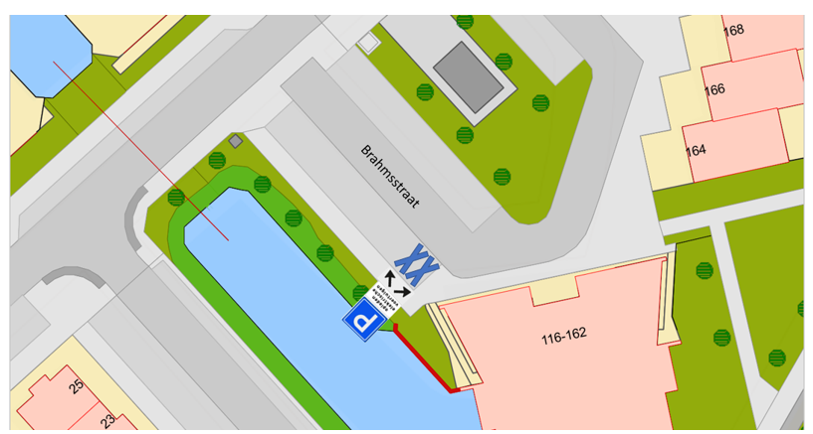
Bebordingstekening Brahmsstraat t.h.v. nr 116
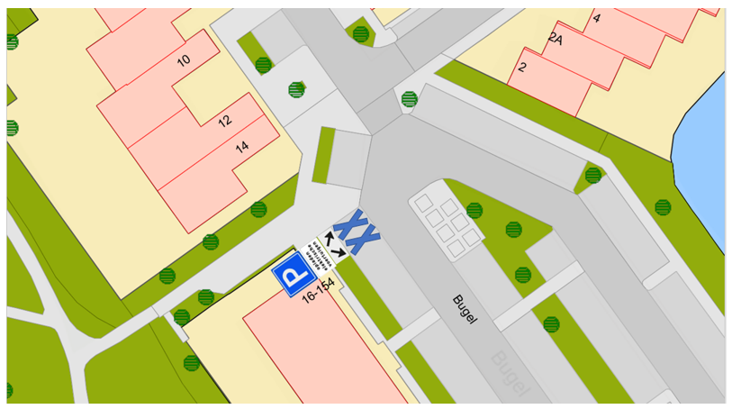
Bebordingstekening Bugel t.h.v. nr 14
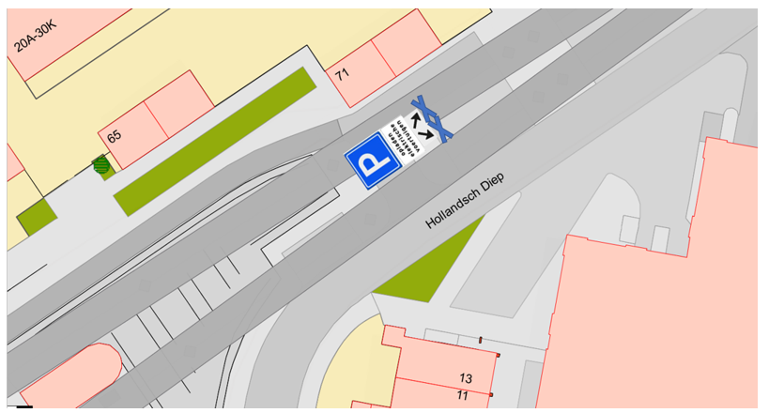
Bebordingstekening Hollandsch Diep t.h.v. nr 71
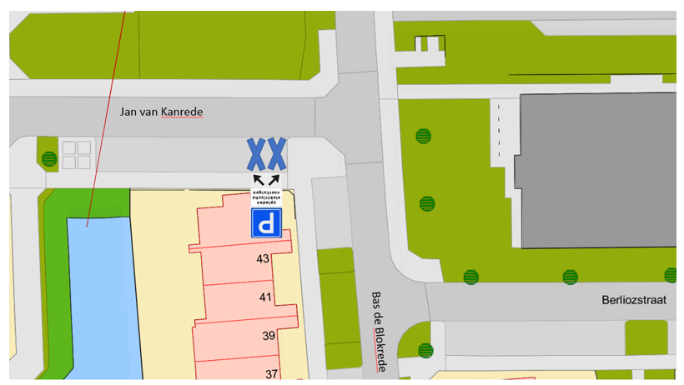
Bebordingstekening Jan van Kanrede t.h.v. Bas de Blokrede
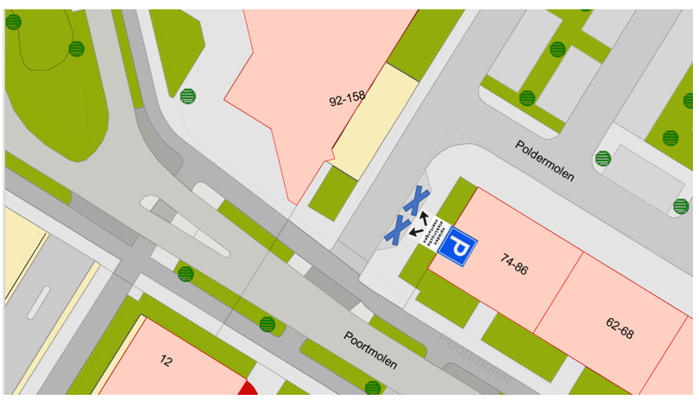
Bebordingstekening Poldermolen t.h.v. Poortmolen
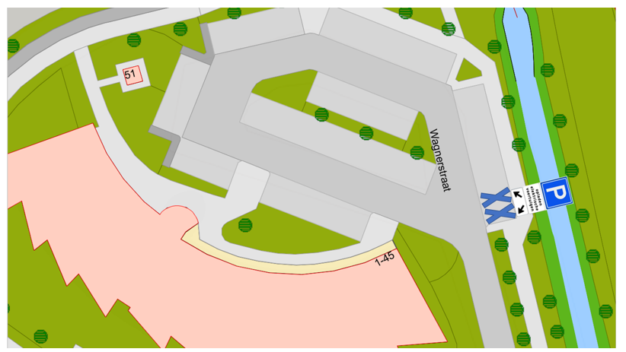
Bebordingstekening Wagnerstraat t.h.v. nr 1
Bezwaarclausule;
Dit verkeersbesluit ligt vanaf 18 december 2019 tot en met 29 januari 2020 gedurende 6 weken ter inzage in het gemeentehuis van Capelle aan den IJssel. Tegen het verkeersbesluit kunnen belanghebbenden binnen 6 weken na de datum van publicatie schriftelijk bezwaar instellen bij het college van burgemeester en wethouders van gemeente Capelle aan den IJssel Postbus 70, 2900 AB Capelle aan den IJssel). Het bezwaarschrift moet worden ondertekend en dient ten minste te bevatten:

- Naam en adres van de indiener;
- De dagtekening;
- Vermelding van het verkeersbesluit waartegen bezwaar wordt ingediend;
- De gronden van het bezwaar.
Daarnaast kan degene die tijdig een bezwaarschift heeft ingediend, een verzoek om voorlopige voorziening indienen bij de Rechtbank Rotterdam sector Bestuursrecht, postbus 50951 Rotterdam. Voor het verzoek wordt griffierecht geheven.

